FREE
RIPPLE

Rated Voltage Tensione Nominale 220 ÷ 240 V
Frequency Frequenza 50...60 Hz
5.1.1
AC Operation range Tensione di utilizzo AC 198 ÷ 264 V
Constant voltage drivers - Compact case - Switchable Alimentatori a tensione costante - Formato compatto - Non regolabili
DC Operation range Tensione di utilizzo DC DC 176 ÷ 264 V
(NO 150 W)

Power Potenza
0 ÷ 150 W

Output current ripple
≤ 3%(1)
Reference Norms Norme di riferimento EN 50172 (VDE 0108)
EN 55015
EN 61000-3-2
EN 61000-3-3

SELV
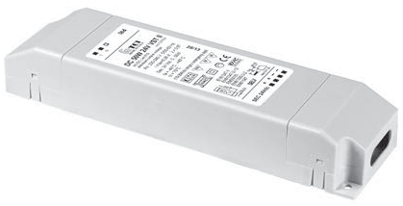
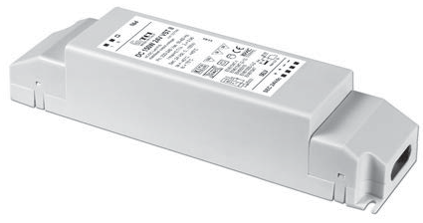

Article Articolo | Code Codice | P out W | V out DC | I out DC | ta  °C | tc  °C | λ max.  Power Factor | η max.  Efficiency(1)
DC 50W 24V VSTII | 122752II | 50 | 24 | 2 A max. | -40...+45 | 70 | 0,97 | > 90
DC 50W 12V VSTII | 122756II | 50 | 12 | 4,2 A max. | -40...+45 | 70 | 0,97 | > 88
DC 50W 48V VSTII | 122766II | 50 | 48 | 1 A max. | -40...+45 | 70 | 0,97 | > 90
DC 70W 24V VSTII(2) | 122750II | 70(2) | 24 | 2,9 A max. | -40...+45 | 70 | 0,97 | > 91
DC 70W 12V VSTII | 122758II | 70 | 12 | 5,8 A max. | -40...+45 | 70 | 0,97 | > 89
DC 70W 48V VSTII | 122762II | 70 | 48 | 1,45 A max. | -40...+45 | 70 | 0,97 | > 91
DC 150W 24V VSTII | 122754II | 150 | 24 | 6,25 A max. | -40...+45 | 75 | 0,98 | > 94
(1) Referred to Vin = 230 V, 100% load - Riferito a Vin = 230 V, carico 100%
Accessories not supplied - Accessori non a corredo
Article - Articolo | Code - Codice
dimmer SED 4.5A R57 (pag. 280) | 120300

(2) Load allowed up to 75 W - Carico massimo 75 W

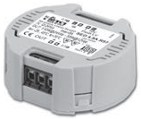

EN 61347-1
EN 61347-2-13
EN 61547 VDE 0710-T14

Max. pcs for CB B16A
(see page info17) 15 pcs

In rush current
15A 600µsec

Max. pcs for CB B16A
(see page info17) 8 pcs (for DC 150)
In rush current 35A 100µsec (for DC 150)

Features
• AC/DC electronic driver with output in voltage, specific for installations in compliance with the standards of lighting applications.
• IP20 independent driver, for indoor use.
• Class II protection against electric shock for direct or indirect contact.
• Input and output terminal blocks on opposite sides.
• Single terminal block on primary (wire cross-section up to 0,5 - 2,5 mm2 / AWG20 - AWG13).
• Double terminal blocks on secondary (wire cross-section up to 0,5 - 2,5 mm2 / AWG20 - AWG13).
• Clamping screws on primary and secondary circuits for cables with diameter: min. 6 mm - max. 9 mm.
• Driver can be secured with slot for screws.
• Protections:
- against overheating and short circuits;
- against mains voltage spikes;
- against overloads.

Caratteristiche
• Alimentatore elettronico tipo AC/DC con uscita in tensione specifico per installazioni con Norme settore illuminazione.
• Alimentatore indipendente IP20, per uso interno.
• Protetto in classe II contro le scosse elettriche per contatti diretti e indiretti.
• Morsetti di entrata e uscita contrapposti.
• Singola morsettiera su primario (sezione cavo fino a 0,5 - 2,5 mm2 / AWG20 - AWG13).
• Doppia morsettiera su secondario (sezione cavo fino a 0,5 - 2,5 mm2 / AWG20 - AWG13).
• Serracavo su primario e secondario per cavi di diametro: min. 6 mm - max. 9 mm.
• Fissaggio dell’alimentatore tramite asole per viti.
• Protezioni:
- termica e cortocircuito;
- contro le extra-tensioni di rete;
- contro i sovraccarichi.

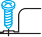Weight - Peso:
Ø70 2,76’’
gr. 290 / 10,22 oz. Pcs - Pezzi 25
Weight - Peso:
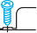gr. 290 / 10,22 oz. Pcs - Pezzi 20
Ø80 3,15’’

DC 50W 24V VST II - DC 50W 48V VST II - DC 70W 24V VST II - DC 70W 48V VST II DC 50W 12V VST II - DC 70W 12V VST II - DC 150W 24V VST II
60
2,36’’
45
1,77’’
210
8,27’’
60
2,36’’
46
1,81’’
231
9,10’’

36
1,44’’
225
8,86’’
49
1,93’’
240
9,45’’

Wiring diagrams - Schemi di collegamento (Max. LED distance at page info8 - Massima distanza LED a pagina info8)
5.1.1
V in
L
N PRI
SEC
LED
Constant voltage drivers - Compact case - Switchable Alimentatori a tensione costante - Formato compatto - Non regolabili

